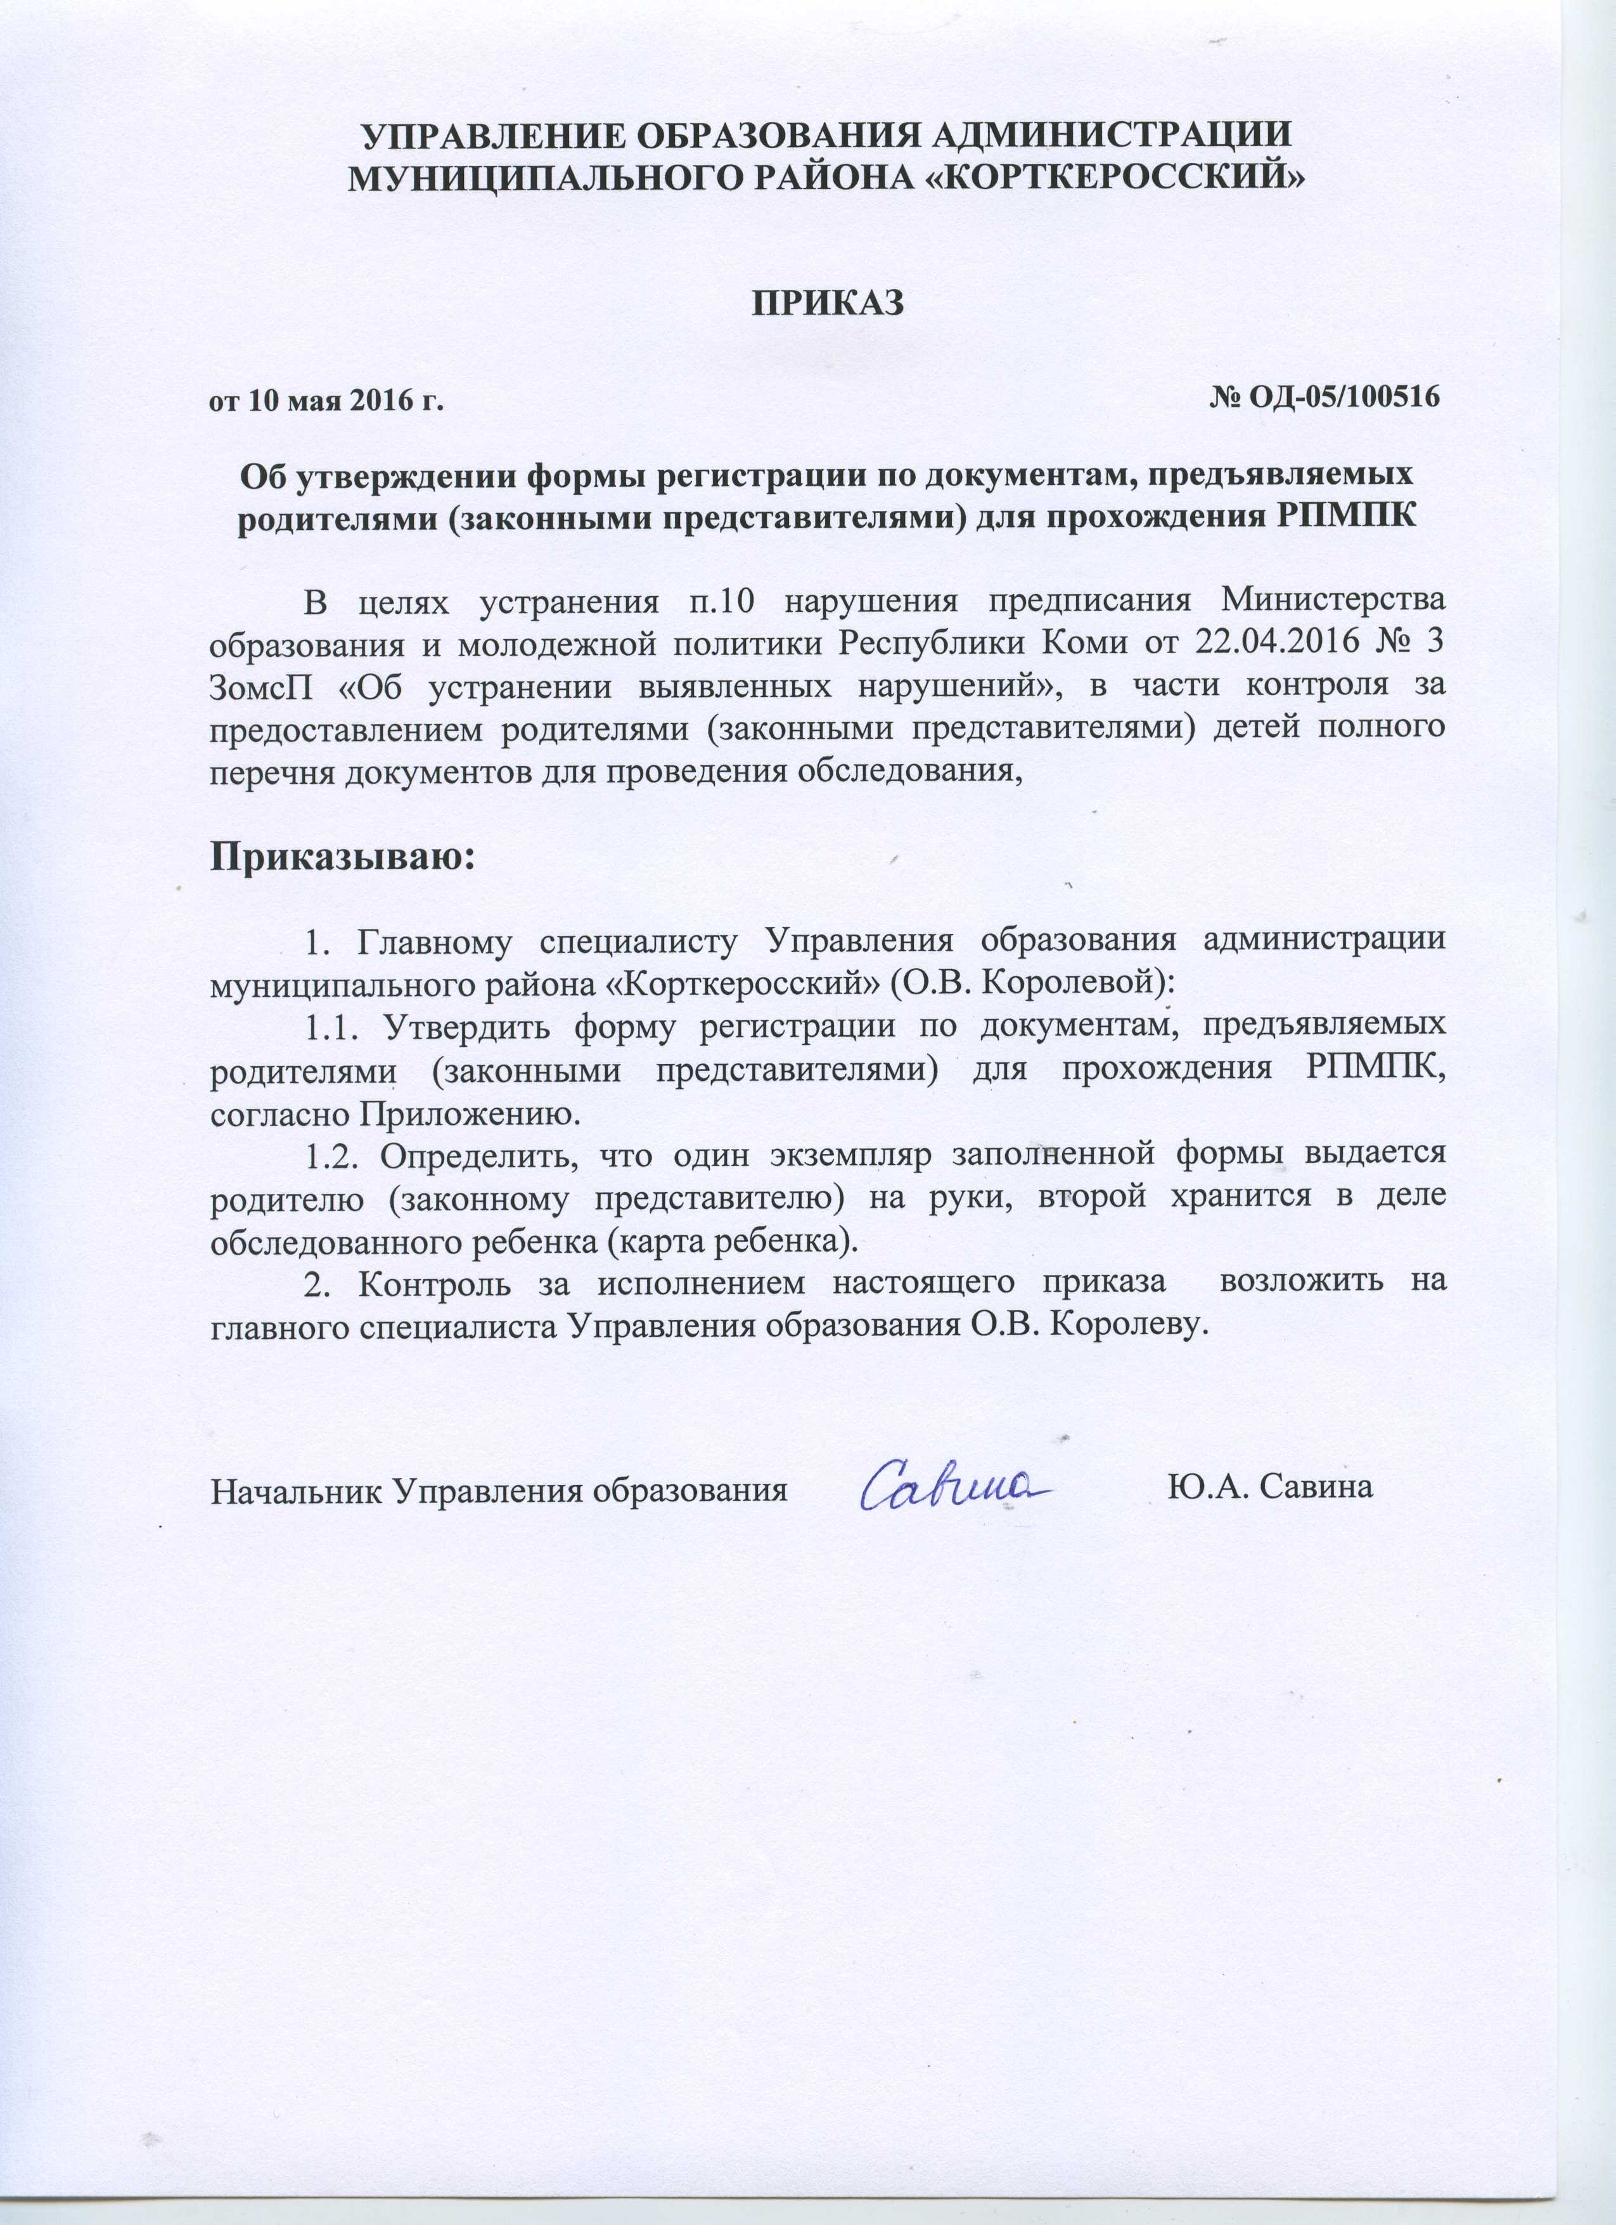

Приложение 1
к приказу Управления образования от 10 мая 2016 г. № ОД-05/100516
«Об утверждении формы по регистрации документов, предъявляемых родителями (законными представителями) для прохождения РПМПК
Перечень документов, предоставляемых на комиссию РПМПК: Перечень документов, предоставляемых на комиссию РПМПК:

№ п/п | Наименование документа | +/- | разреза | № п/п | Наименование документа | +/-
1 | Заявление от родителя (законного представителя) на проведение комиссии РПМК |  |  | 1 | Заявление от родителя (законного представителя) на проведение комиссии РПМК
2 | Заявление (согласие) на обработку персональных данных Направление образовательной организации, организации, осуществляющей социальное обслуживание, медицинской организации, другой организации |  |  | 2 | Заявление (согласие) на обработку персональных данных Направление образовательной организации, организации, осуществляющей социальное обслуживание, медицинской организации, другой организации
3 | Копия паспорта родителя (законного представителя) |  |  | 3 | Копия паспорта родителя (законного представителя)
4 | Копия свидетельства о рождении или копия паспорта ребенка |  |  | 4 | Копия свидетельства о рождении или копия паспорта ребенка
5 | В случае если ребенок находиться под опекой (попечительством), в приемной семье – копия документа, подтверждающего опеку (либо копия договора о передаче ребенка в приемную семью) |  |  | 5 | В случае если ребенок находиться под опекой (попечительством), в приемной семье – копия документа, подтверждающего опеку (либо копия договора о передаче ребенка в приемную семью)
6 | Психолого-педагогическая характеристика из школы/детского сада |  |  | 6 | Психолого-педагогическая характеристика из школы/детского сада
7 | Письменные работы по русскому языку, математике, результаты самостоятельной продуктивной деятельности обучающегося |  |  | 7 | Письменные работы по русскому языку, математике, результаты самостоятельной продуктивной деятельности обучающегося
8 | Творческие работы, рисунки дошкольника |  |  | 8 | Творческие работы, рисунки дошкольника
9 | Табель успеваемости или дневник школьника |  |  | 9 | Табель успеваемости или дневник школьника
10 | Медицинскую амбулаторную карту или подробную выписку из истории развития ребенка |  |  | 10 | Медицинскую амбулаторную карту или подробную выписку из истории развития ребенка
11 | Направление образовательной организации, организации, осуществляющей социальное обслуживание, медицинской организации, другой организации (при наличии) |  |  | 11 | Направление образовательной организации, организации, осуществляющей социальное обслуживание, медицинской организации, другой организации (при наличии)
12 | Заключение психолого-медико-педагогического консилиума образовательной организации или специалистов, осуществляющего психолого-медико-педагогическое сопровождение обучающихся в образовательной организации (для обучающихся образовательных организаций) (при наличии) |  | Линия разреза | 12 | Заключение психолого-медико-педагогического консилиума образовательной организации или специалистов, осуществляющего психолого-медико-педагогическое сопровождение обучающихся в образовательной организации (для обучающихся образовательных организаций) (при наличии)
13 | Заключение комиссии о результатах ранее проведенного обследования ребенка (при наличии) |  |  | 13 | Заключение комиссии о результатах ранее проведенного обследования ребенка (при наличии)
Дата: «_____» ________________________ 20 г. Дата: «_____» ________________________ 20 г.

Председатель комиссии РПМПК Королева О.В. Председатель комиссии РПМПК Королева О.В.

_______________________________ / __________________________________ _______________________________ / ___________________________________
подпись расшифровка подпись расшифровка
Родитель (законный представитель) Родитель (законный представитель)
_______________________ /_________________________ ______________________/__________________________
подпись расшифровка подпись расшифровка

